Министерство науки и высшего образования Российской Федерации
Южно-Российский государственный политехнический университет (НПИ)
имени М.И. Платова
ОТЧЁТ
по практической работе № 14
по дисциплине «Разработка мобильных приложений»
Выполнил: Яценко Е. А.
Группа: ________________
Новочеркасск
2026

Практическая работа № 14. Индивидуальное задание. Приложение «Авто»
Цель работы: Создать приложение «Авто» по задаче 6: показать список автомобилей с характеристиками, добавить новый автомобиль и отредактировать его данные.
Ход работы
В проекте YacenkoEA_PR14 выполнена задача 6 методички. В локальной базе SQLite хранятся 12 автомобилей трёх производителей. У Toyota две марки — Camry и Corolla, у BMW две марки — X5 и 320i, у Lada одна марка — Vesta. У каждой записи указаны год, цвет, объём двигателя и цена.
На главном экране список выводит характеристики автомобиля. Списки «Производитель» и «Марка» оставляют только нужные записи, кнопка «По цене» меняет порядок сортировки. Кнопка «Добавить» открывает пустую форму. Нажатие на строку открывает ту же форму с данными выбранного автомобиля и сохраняет правку в базу.
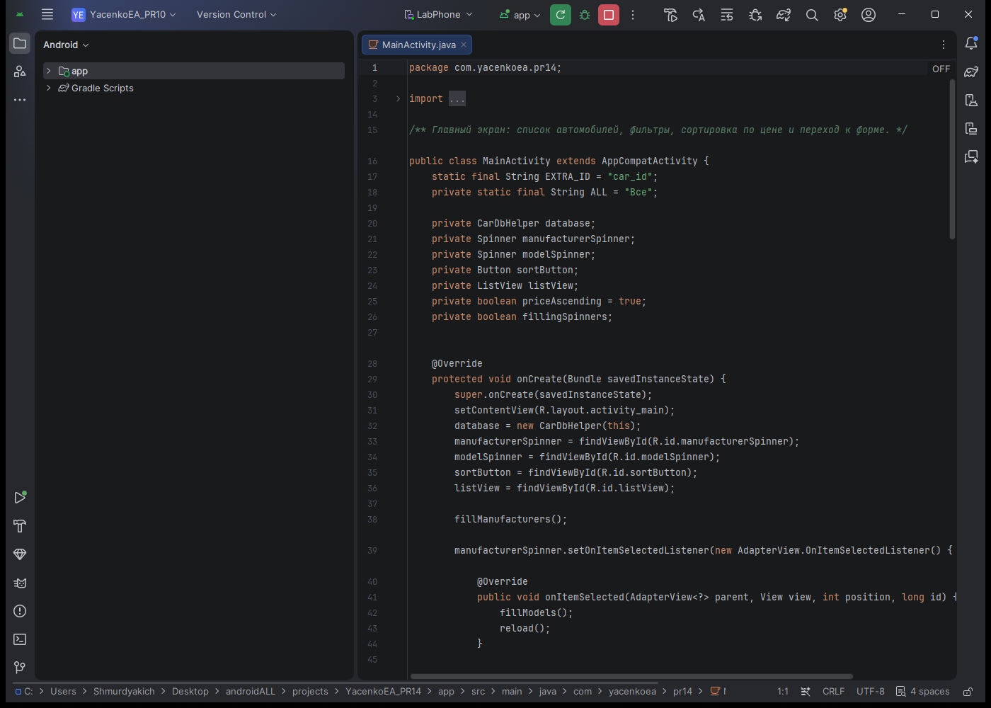
Рис. 14.1 — Проект YacenkoEA_PR14 в Android Studio, список автомобилей
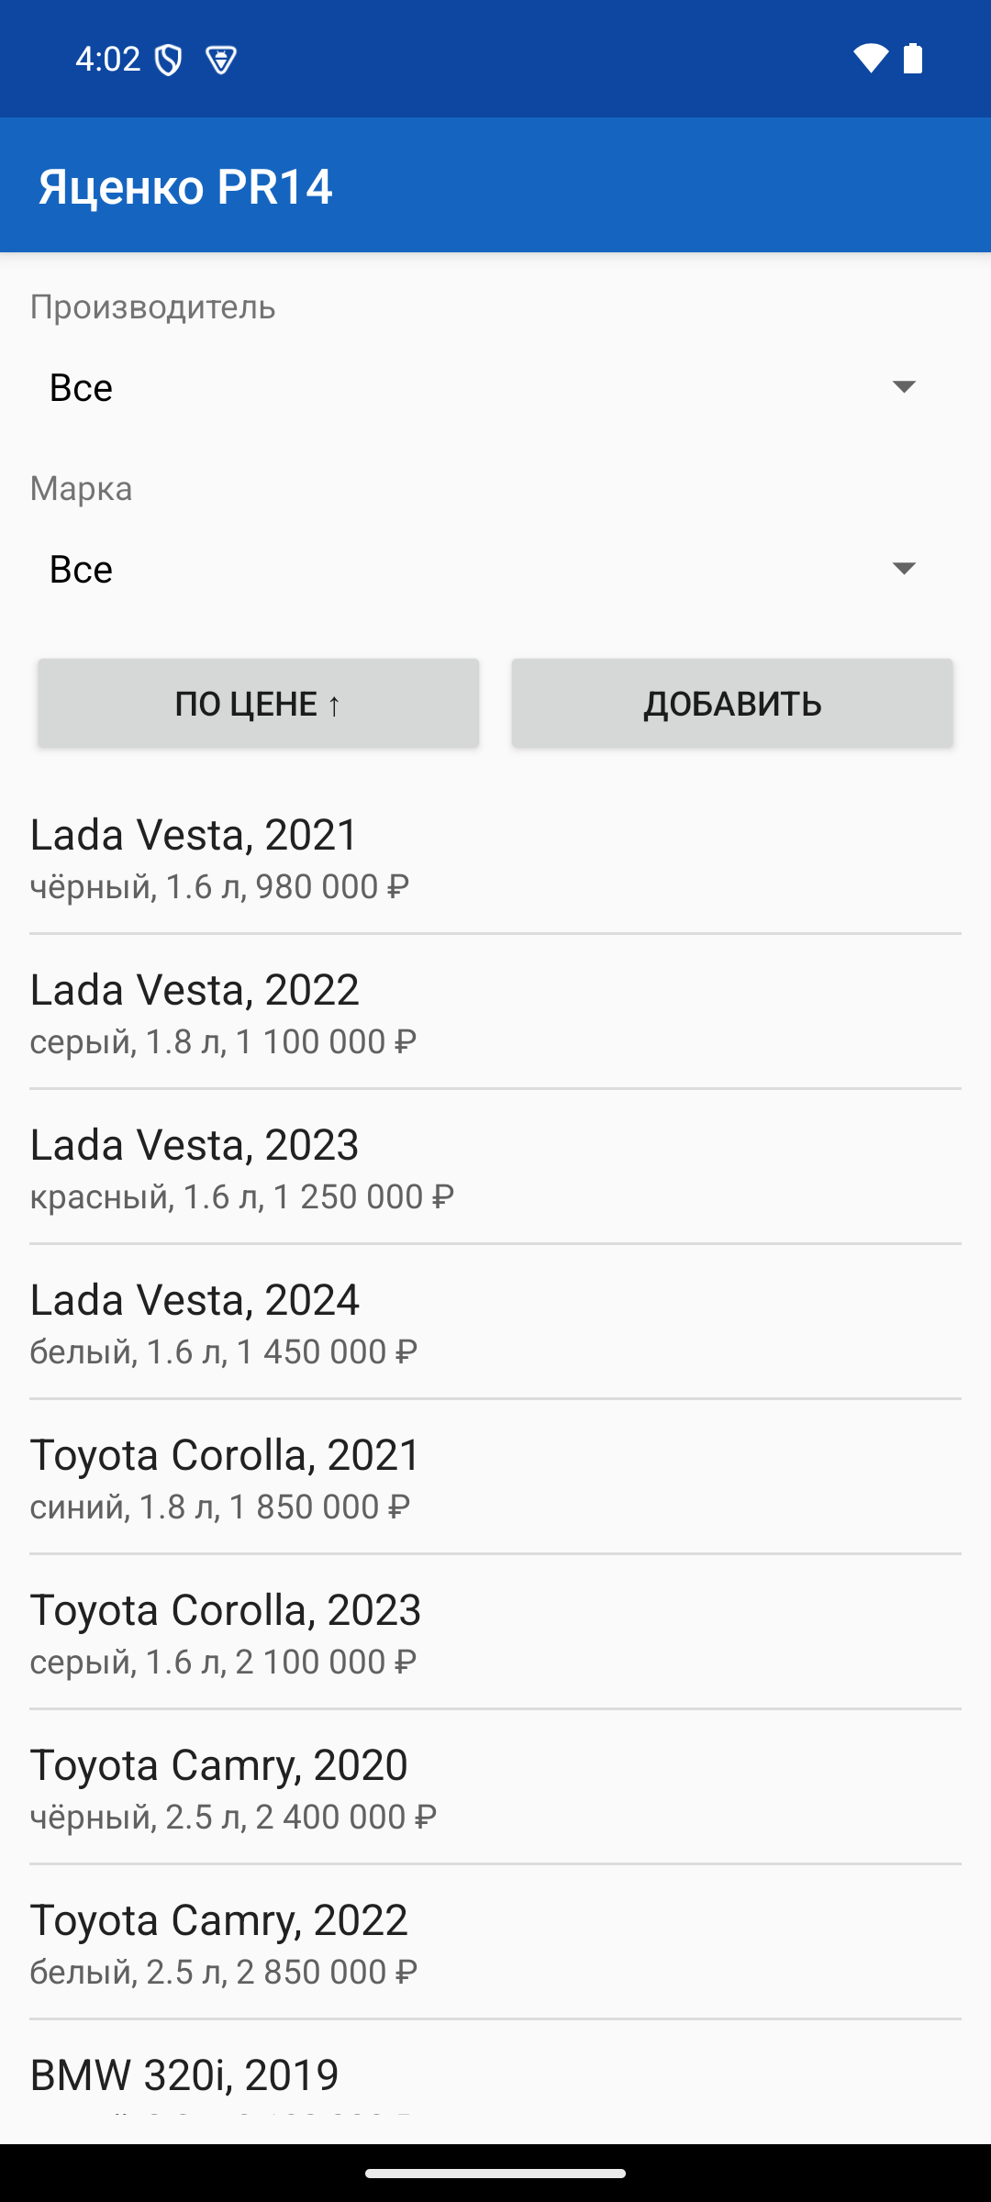 | 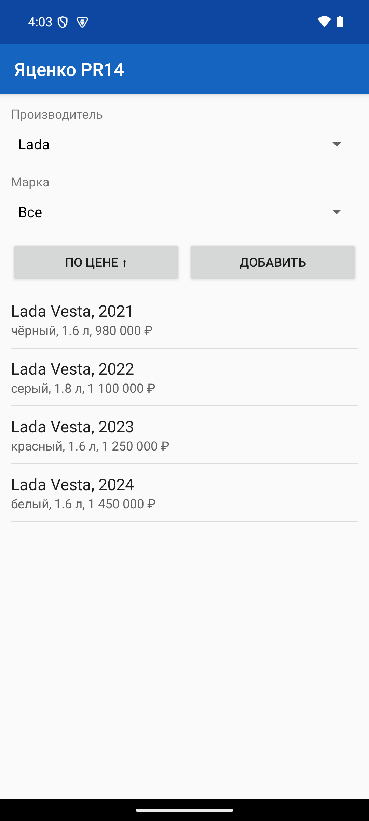
Рис. 14.2 — Список автомобилей в порядке возрастания цены | Рис. 14.3 — Список после фильтрации по производителю Lada

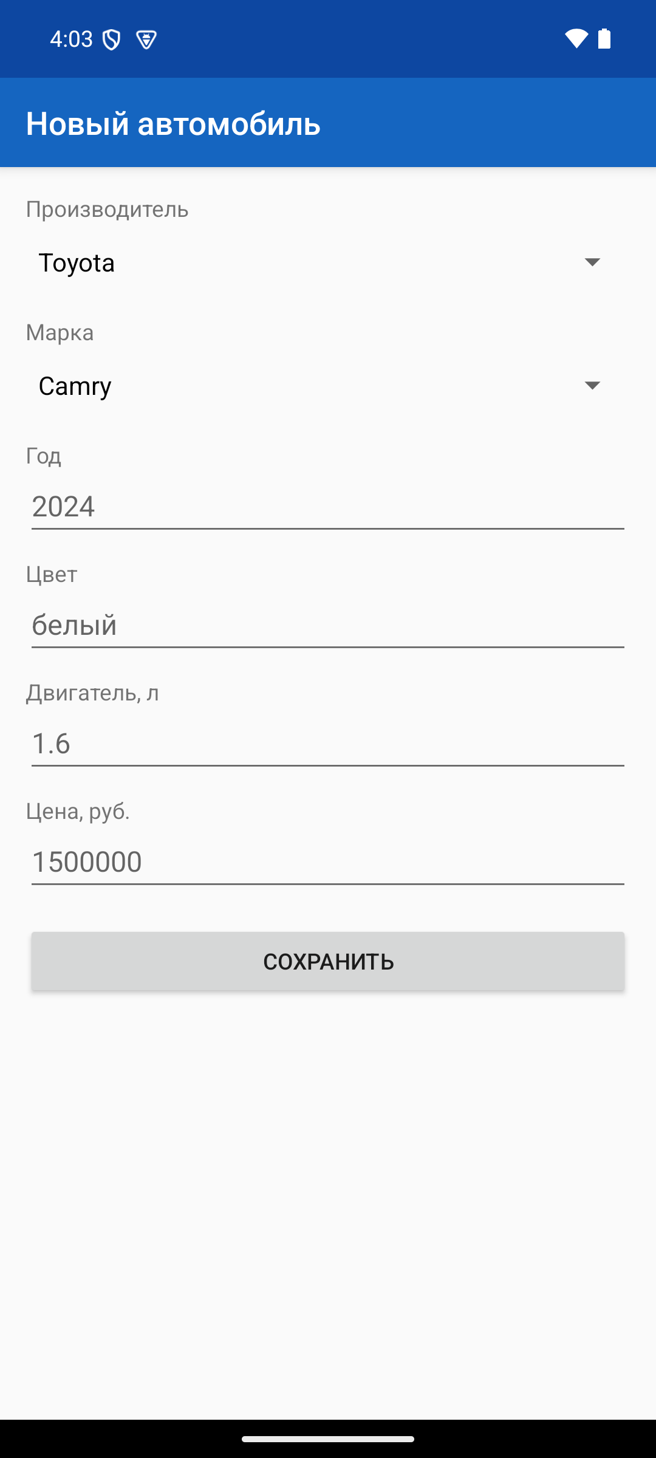 | 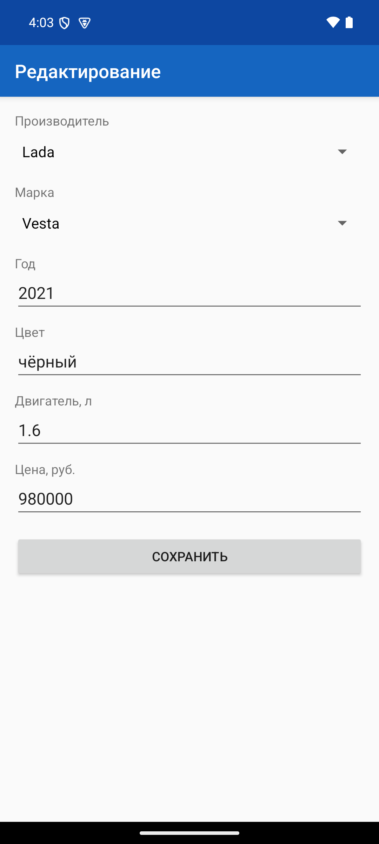
Рис. 14.4 — Форма добавления нового автомобиля | Рис. 14.5 — Форма редактирования выбранного автомобиля

Вывод. В результате выполнения работы было создано приложение «Авто» со списком автомобилей, добавлением и редактированием записей, фильтрацией по производителю и марке и сортировкой по цене.
Список использованных источников
1. Наугольнов О.А., Елкин Н.С., Январев С.Г., Логанчук М.Л. Разработка мобильных приложений: учебно-методическое пособие для практических работ. Новочеркасск: ЮРГПУ (НПИ), 2024.
2. Документация Android Developers. URL: https://developer.android.com/studio (дата обращения: 27.09.2026).
3. Metanit. Руководство по Android. URL: https://metanit.com/java/android/ (дата обращения: 27.09.2026).

